Travail sur la vidéo « Entourage dans les relations amoureuses - Je t'aime etc »
Renforcement sur le chapitre des relations amoureuses

Lien pour retrouver la vidéo sur youtube : https://www.youtube.com/watch?v=TNeNiLpIoKA

Si vous n’avez pas internet ou si vous n’avez pas la possibilité de voir cette vidéo, voici la capture d’écran pour pouvoir lire le témoignage.
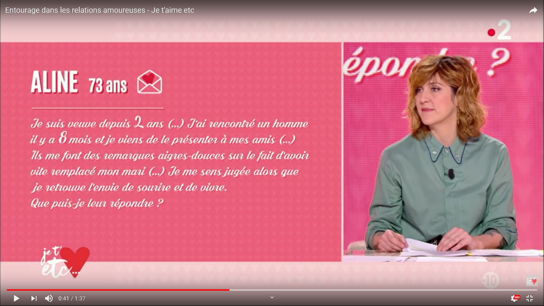

Consignes du travail :
- Lis attentivement la lettre d’Aline 73 ans.
- Quand la lettre est lue, répond à la question « que puis-je leur répondre ? ». Mets-toi à la place de cette dame. Tu peux te référer à ce qu’on a vu en classe (dossier donné après les vacances de Noël).
- Et toi, quel est ton avis par rapport à cette situation ? Que penses-tu des différents commentaires de son entourage ? Partages-tu leur opinion ? Si oui, pourquoi ? Si non, pourquoi ?
- Quelle serait ta réaction si l’un de tes proches vivait la même situation ?
Comment m’envoyer ce travail :
- Tu peux m’envoyer un document word avec tes réponses à cette adresse mail : justine.jar@gphprojets.be
Bon courage à toi
Madame JAR

